Manuel d’Utilisateur

|  |  |
| --- | --- |
| projet | NAO BOX |
| domaine d’ACTION | Pilotage du robot NAO lors de sa présentation sur les salons |
| DESCRIPTION | Mettre à disposition des personnes qui présentent NAO sur les salons un boitier de contrôle de ses actions. Le robot sera commandé de manière intuitive via un seul périphérique afin d’alléger le package nécessaire à son fonctionnement |
| maitrise d’ouvrage | Bernard BUFFIERE |
| chef de projet | Elie METAHRI |
| etudiants | Elie METAHRI, Bastien VAUTIER, Jérémie LIECHTI |



Sommaire

I. Mettre en place le Raspberry 3

II. Connexion d’un périphérique android sur le wifi du Raspberry 4

III. Allez sur le site internet du Raspberry 5

IV. Connexion du robot Nao sur le Raspberry 6

V. Présentation du site du robot Nao 7

Contrôles 7

Capteurs 7

Informations 7

Guides 7

Administration 8

Note 8

Contrôles 9

# Installation du Raspberry

## Branchement

**Première étape :**

* Brancher sur le Raspberry (boitier plastique) la mini clé USB Wifi dans un port des ports USB si celle-ci n’est pas déjà connectée.

**Deuxième étape :**

1. Connecter le bloc d’alimentation noir du Raspberry sur une prise secteur.
2. Le port USB du câble gris doit être branché sur le slot « for IPAD » du boitier d’alimentation noir afin de permettre une alimentation suffisante.
3. Branché l’autre bout du câble dans le slot adéquate du Raspberry.

**Troisième étape :**

* Patienter environ 1 à 2 minutes le temps que le Raspberry Pi ait démarré. Celui-ci est fonctionnel quand un voyant bleu clignote sur la clé USB wifi.
* Durant la phase de démarrage, un voyant vert clignotera.
* La lumière bleu de la clé USB wifi indique que le Raspberry est démarré.

## Connexion d’un périphérique sur le réseau du Raspberry

Sur un périphérique Android :

1. Accéder au menu wifi de votre smartphone.
2. Chercher le wifi diffusé par le Raspberry : **NAOBOX**
3. Rentrer le mot de passe adéquate : **Naobox3IL**

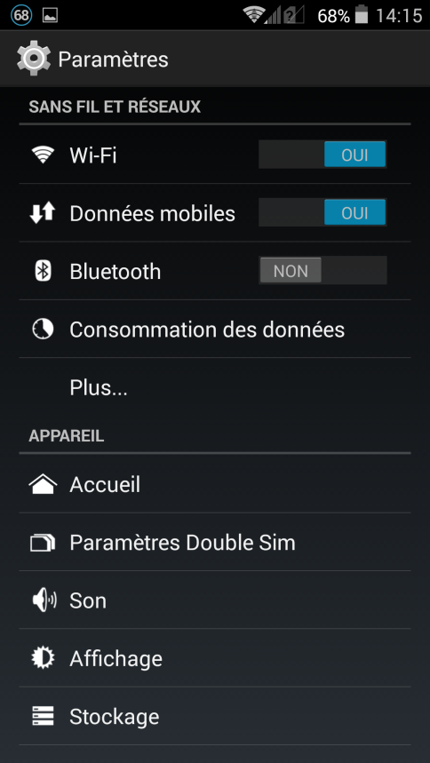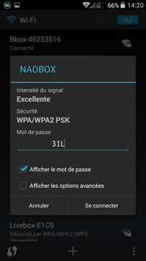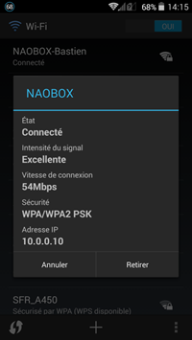

### Allez sur le site internet du Raspberry

1. Lancer le navigateur de votre périphérique.
2. Ecrivez l’adresse du robot dans le champ d’adresse (10.0.0.1).

Cette adresse vous redirigera automatiquement sur l’application.

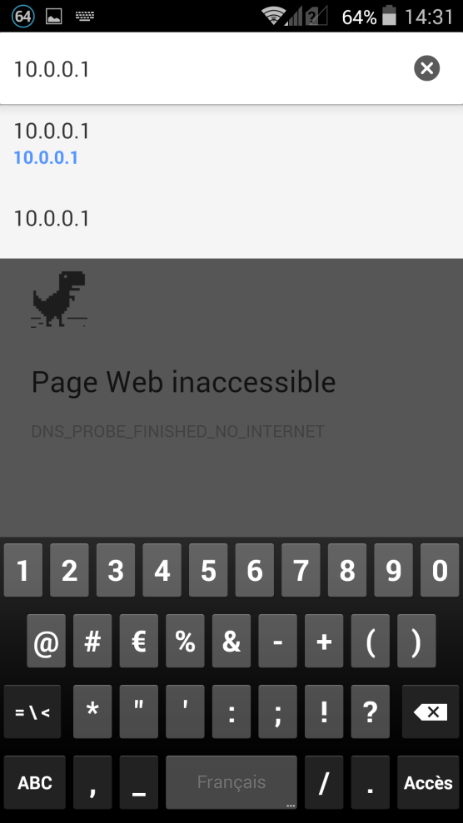

## Connexion du robot Nao sur le réseau du Raspberry

Allumer le robot Nao puis patientez de longues minutes afin que ce dernier soit entièrement opérationnel. Une fois opérationnelle le robot diras une phrase.

Afin de s’assurer que le robot est directement connecté sur le réseau du Raspberry veuillez appuyer sur le bouton localisé sur son ventre. Nao donnera l’adresse avec laquelle il est connecté au réseau.

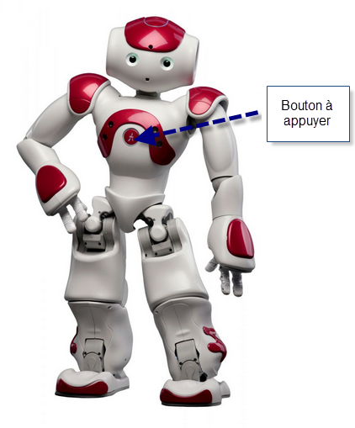

Cette adresse devra commencer par : 10.0.0.x , avec x correspondant à n’importe quel nombre.

## Extension du matériel

# Utilisation du robot

Voici à quoi ressemble le site internet de Nao depuis un périphérique Android. (Note la présentation devrait être sensiblement le même.

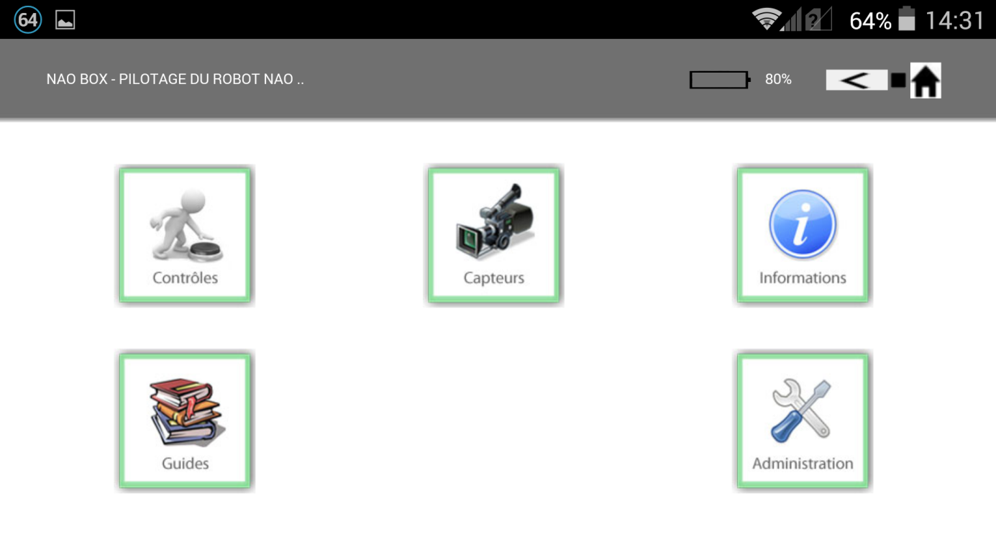

Le menu principal du site web est composé de 5 rubriques sur lesquels vous pouvez interagir pour contrôler NAO.

## Contrôles

En cliquant sur cette rubrique vous pourrez accéder à un menu vous permettant de piloter le robot.

## Capteurs

En cliquant sur cette rubrique vous pourrez accéder à un menu vous permettant de voir ce que voit NAO via l’affichage du flux vidéo de sa caméra frontale.

## Informations

En cliquant sur cette rubrique vous pourrez accéder à un menu vous permettant de voir l’ensemble des informations provenant de NAO telles que le niveau de batterie, la température des moteurs, son adresse IP

## Administration

Cette rubrique est uniquement destinée à un administrateur du site web.

## Guides

En cliquant sur cette rubrique vous pourrez accéder à l’ensemble des manuels utiles de l’application.

## Note



Le niveau de batterie de NAO est représenté par la jauge et le pourcentage sur la partie haute de l’écran. Veuillez-vous assurez que le niveau de batterie soit suffisant pour utiliser NAO en toute sécurité. Cette information est rafraichie régulièrement.

La flèche permet de revenir à la page précédent.

Le carré permet d’arrêter l’action en cours sur le robot.

La maison permet de revenir à la page d’accueil du site web du robot.

L’icône ronde permet d’éteindre proprement le Raspberry.

## Contrôles

#### Piloter le robot en mode Pas a pas

Dans le mode  « contrôle Pas à Pas ». Vous pouvez diriger le robot via les flèches directionnelles. De ce fait, l’appui sur les flèches fera déplacer le robot.

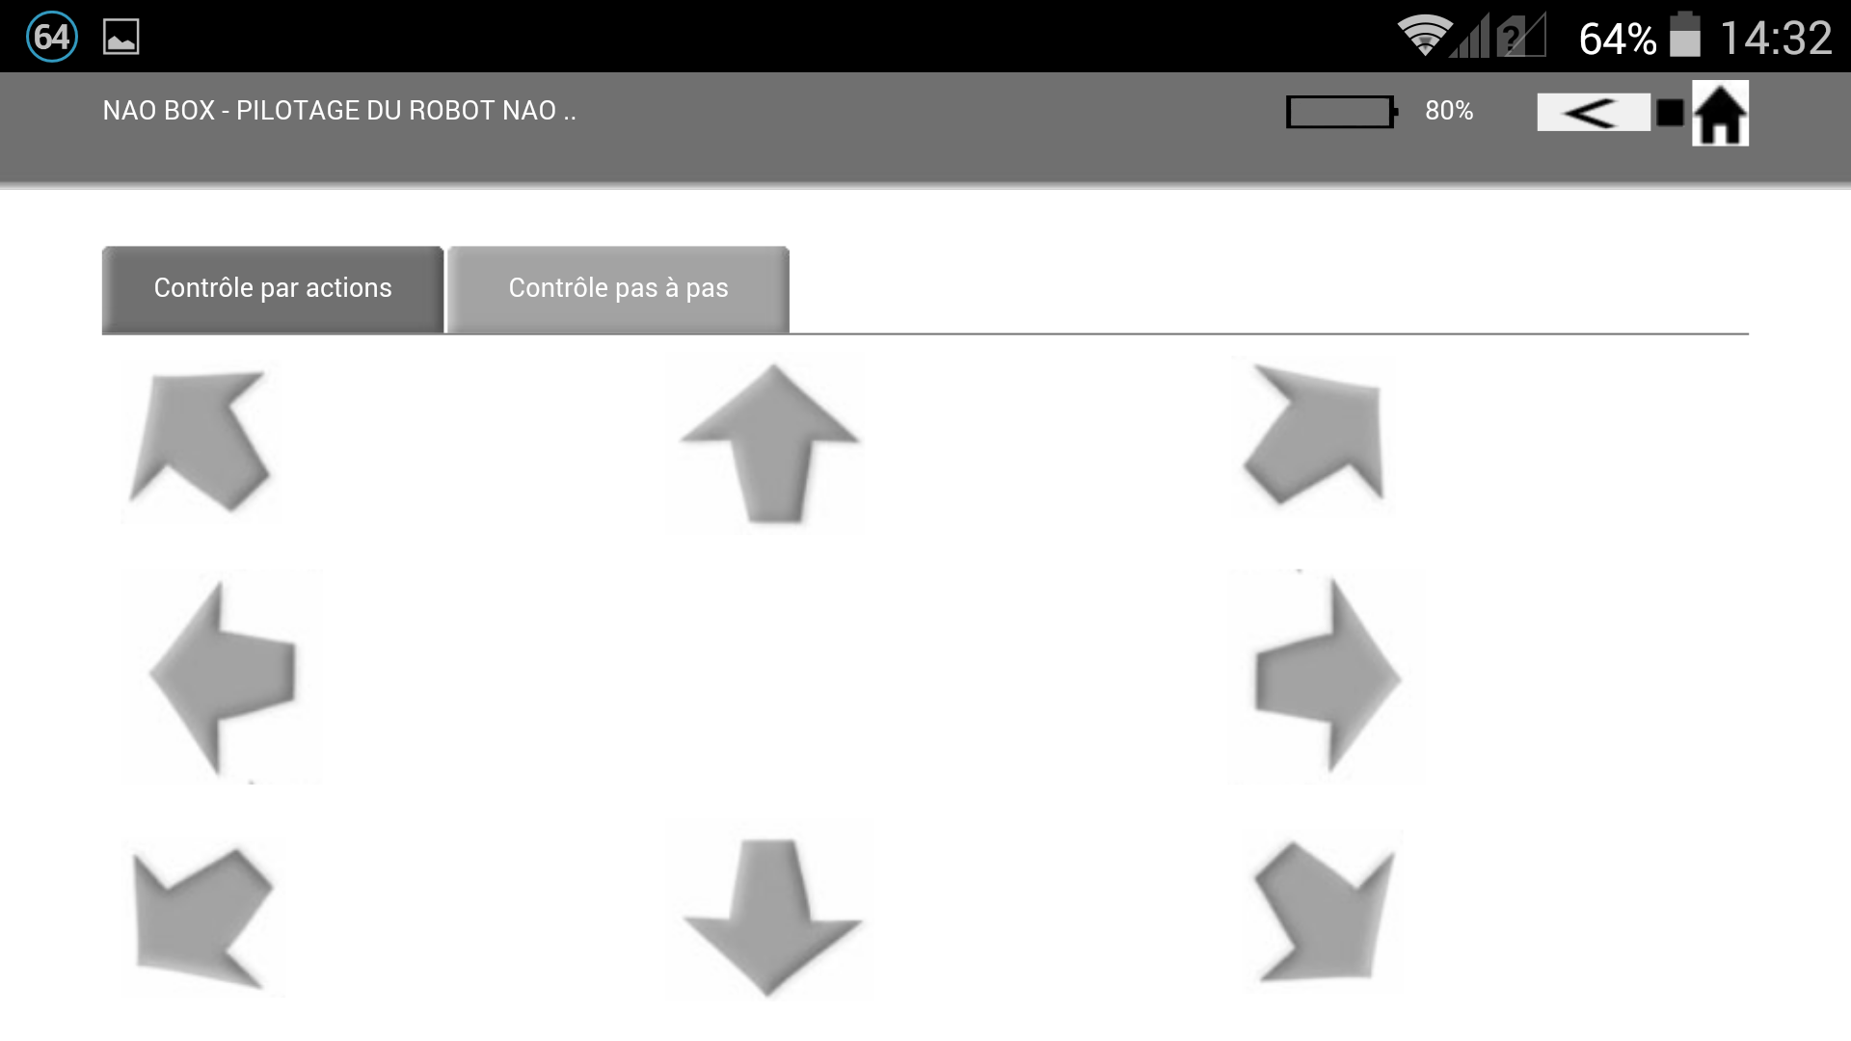

#### Piloter le robot en mode commande complexe

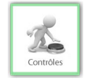

Dans le mode « Contrôle par action » vous pouvez sélectionner l’une des actions enregistrées sur le site. Chacune des actions sera alors transféré au robot et ce dernier effectuera l’action.

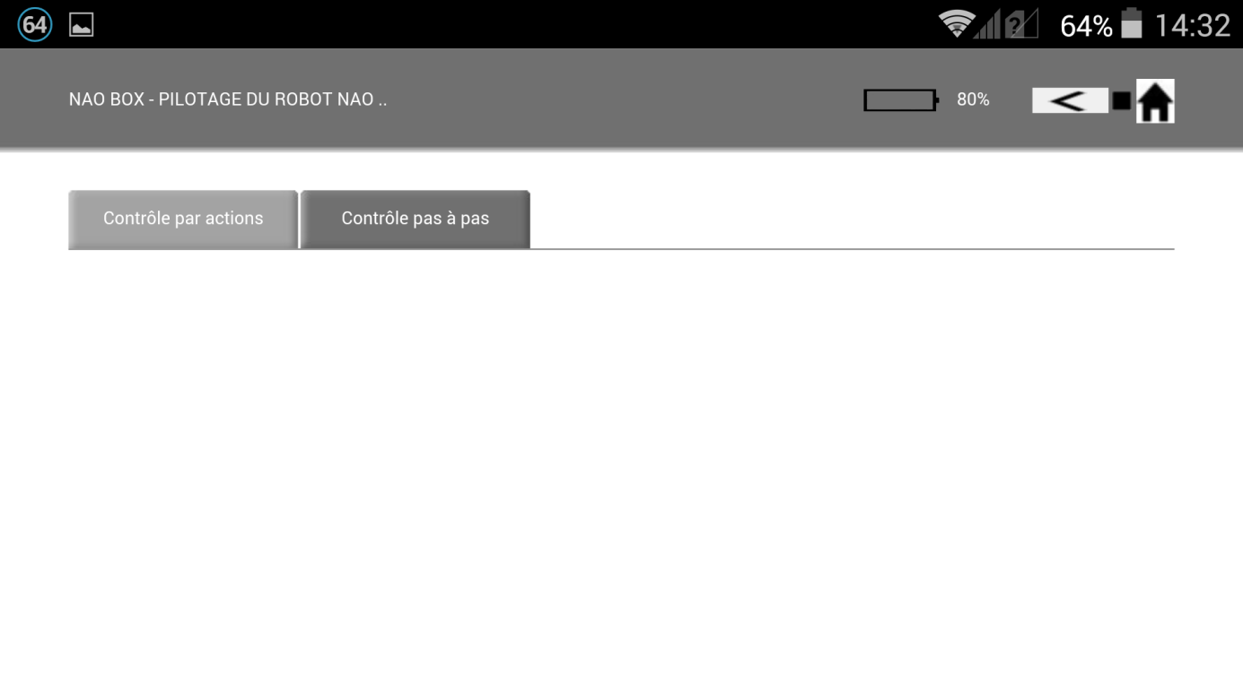

## Capteur

#### Accéder aux caméras

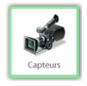

Dans cette rubrique vous pouvez choisir de voir les différentes caméras situer sur le robot.

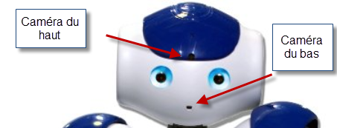

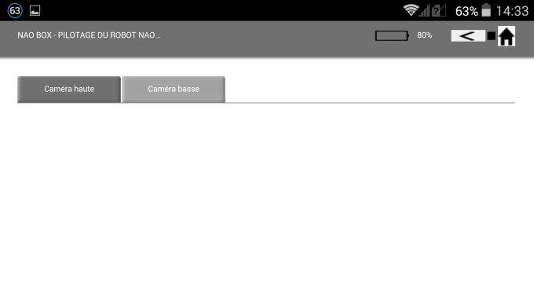 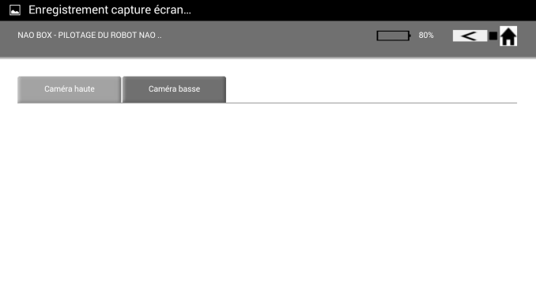

## Informations

#### Accéder aux informations du robot



Dans cette partie vous pouvez visualiser l’état de l’ensemble des capteurs situé dans le robot.

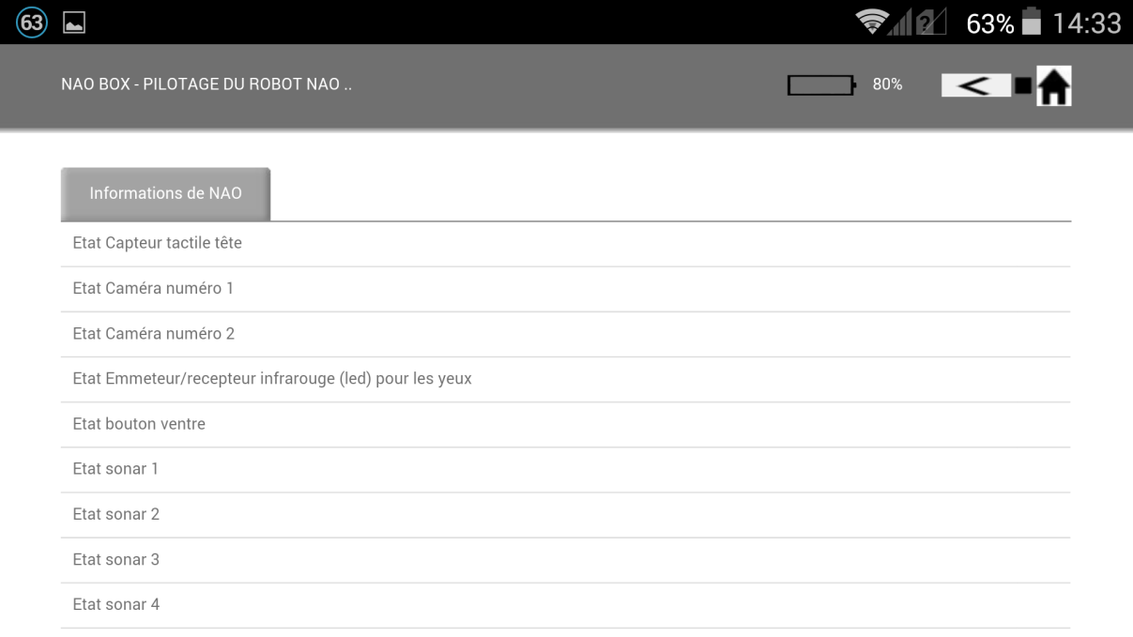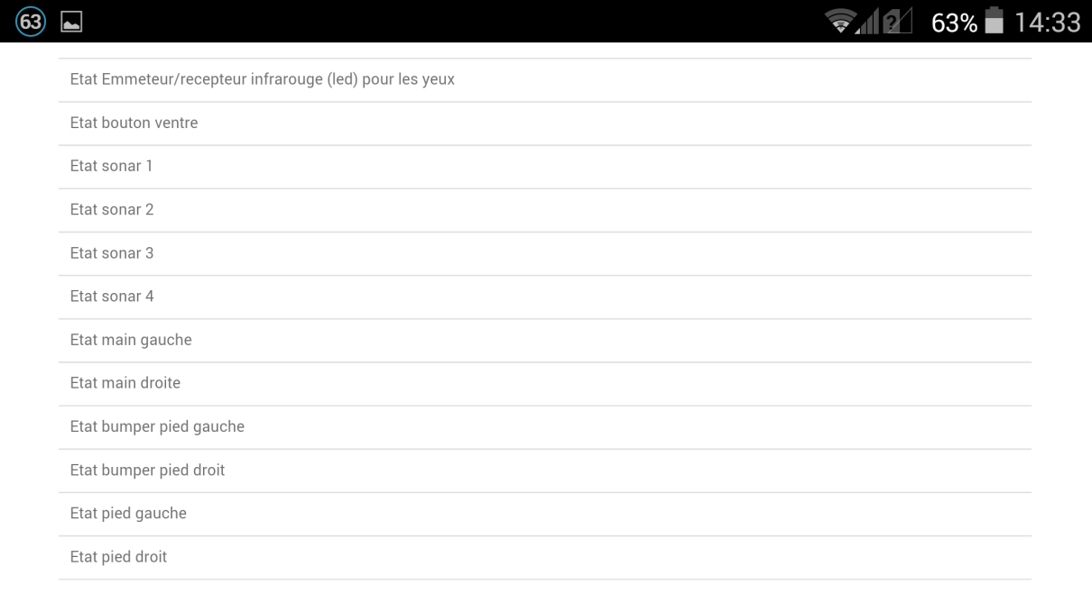

## Guide

#### Accéder au manuel du robot

  
Dans ce menu vous pouvez sélectionner le manuel au format PDF à afficher.

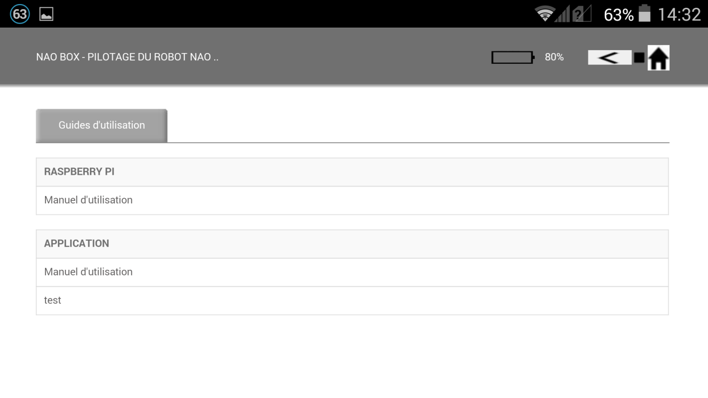

# Extension du Raspberry

Afin de ne pas éteindre brutalement le Raspberry, un bouton est présent dans l’entête du logiciel tout à droite.